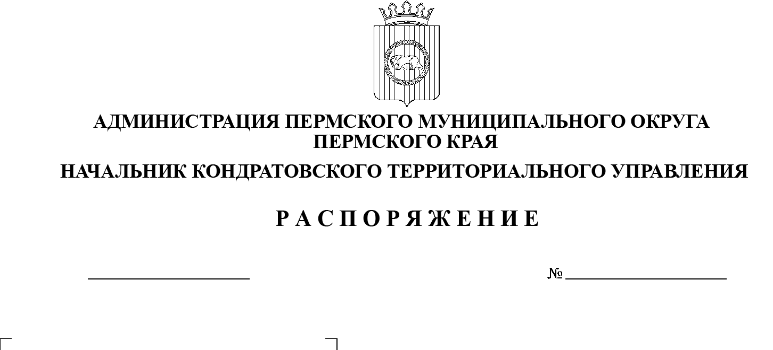
Об утверждении перечней
08.11.2023
СЭД-2023-01-05-19
информации, размещаемой
в информационно-
телекоммуникационной сети
«Интернет» и занимаемых
помещениях, установление
контроля за размещенной
в информационно-
телекоммуникационной сети
«Интернет» о своей деятельности

В соответствии с частью 5 статьи 8 Федерального закона от 27 июля 2006 г. № 149-ФЗ «Об информации, информационных технологиях и о защите информации», частью 3 статьи 9, частью 2 статьи 24 Федерального закона от 09 февраля 2009 г. № 8-ФЗ «Об обеспечении доступа к информации о деятельности государственных органов и органов местного самоуправления», пунктом 5 постановления администрации Пермского муниципального округа Пермского края от 09 октября 2023 г. № СЭД-2023-299-01-01-05.С-807 «Об утверждении Порядка организации доступа к информации о деятельности администрации Пермского муниципального округа Пермского края и осуществления контроля за обеспечением доступа к информации о деятельности администрации Пермского муниципального округа Пермского края»:
1. Утвердить перечень информации, размещаемой в информационно-телекоммуникационной сети «Интернет», о деятельности Кондратовского территориального управления администрации Пермского муниципального округа Пермского края согласно приложению 1 к настоящему распоряжению.
2. Утвердить перечень информации о деятельности Кондратовского территориального управления администрации Пермского муниципального округа Пермского края, размещаемой в помещениях, занимаемых администрацией Пермского муниципального округа Пермского края, согласно приложению 2 к настоящему распоряжению.
3. Контроль за размещаемой в информационно-телекоммуникационной сети «Интернет» информации о своей деятельности возложить на главного специалиста Безумову Ольгу Александровну.
4. Настоящее распоряжение вступает в силу со дня его подписания.
5. Контроль за исполнением настоящего распоряжения оставляю за собой.

Е.И. Тетерина

Приложение 1
к распоряжению начальника
Кондратовского территориального управления
администрации Пермского
муниципального округа
Пермского края
от 08.11.2023 г.
№ СЭД-2023-01-05-19

ПЕРЕЧЕНЬ
информации, размещаемой в информационно-телекоммуникационной сети «Интернет», о деятельности Кондратовского территориального управления администрации Пермского муниципального округа Пермского края

Вид информации | Периодичность размещения информации | Срок обновления информации
1 | 2 | 3
1. Общая информация о Кондратовском территориальном управлении (далее-Орган) администрации Пермского муниципального округа Пермского края, в том числе:
1.1. Структура | Постоянно | В течение 5 рабочих дней со дня внесения изменений
1.2. Почтовый адрес | Постоянно | В течение 5 рабочих дней со дня внесения изменений
1.3. Адрес электронной почты | Постоянно | В течение 5 рабочих дней со дня внесения изменений
1.4. Номера телефонов приемных: | Постоянно | В течение 5 рабочих дней со дня внесения изменений
1.5. Полномочия
1.6. Задачи и функции | Постоянно | В течение 5 рабочих дней со дня внесения изменений
1.7. Перечень законов и нормативных правовых актов, определяющих полномочия | Постоянно | В течение 5 рабочих дней со дня внесения изменений
1.8. Перечни информационных систем, банков данных, реестров, регистров, находящихся в ведении | Постоянно | В течение 5 рабочих дней со дня внесения изменений
2. Информация о нормотворческой деятельности, в том числе:
2.1. правовые акты, включая сведения о внесении в них изменений, признании их утратившими силу, признании их судом недействующими, а также сведения о государственной регистрации нормативных правовых актов в случаях, установленных законодательством Российской Федерации | постоянно | В течение 10 рабочих дней со дня подписания
2.2. Информация о закупках товаров, работ, услуг для обеспечения муниципальных нужд в соответствии с законодательством Российской Федерации о контрактной системе в сфере закупок товаров, работ, услуг для обеспечения муниципальных нужд | Ежеквартально | Не позднее 5-го числа месяца, следующего за истекшим кварталом
2.3. Установленные формы обращений, заявлений и иных документов, принимаемых | Постоянно | В течение 5 рабочих дней со дня внесения изменений
2.4. Порядок обжалования нормативных правовых актов и иных решений, принятых Органом | Постоянно | В течение 5 рабочих дней со дня внесения изменений
3. Информация о мероприятиях, проводимых Органом, в том числе сведения об официальных визитах и о рабочих поездках руководителей и официальных делегаций | Ежемесячно, не позднее последнего дня текущего месяца
4. Информация о результатах проверок, проведенных в Органе | В течение 5 рабочих дней со дня поступления заключения о результатах проверки
5. Статистическая информация о деятельности, в том числе сведения об использовании выделяемых бюджетных средств | Ежеквартально
6. Информация о работе Органа с обращениями граждан (физических лиц), организаций (юридических лиц), общественных объединений, государственных органов, органов местного самоуправления, в том числе:
6.1. Порядок и график личного приема граждан (физических лиц) и представителей общественных объединений в Органе | Ежеквартально | В течение 5 рабочих дней со дня внесения изменений
6.2. Фамилия, имя и отчество должностного лица, обеспечивающего организацию приема граждан (физических лиц), представителей общественных объединений и рассмотрение их обращений, а также номер телефона, по которому можно получить информацию справочного характера | Постоянно | В течение 5 рабочих дней со дня внесения изменений
6.3. Обзоры обращений граждан (физических лиц) и общественных объединений, а также обобщенная информация о результатах рассмотрения этих обращений и принятых мерах | Ежеквартально, до 5-го числа месяца, следующего за истекшим кварталом
6.4. Порядок рассмотрения обращений граждан (физических лиц) и общественных объединений с указанием актов, регулирующих эту деятельность | Ежегодно | В течение 5 рабочих дней со дня внесения изменений
Иная информация об Органе

Приложение 2
к распоряжению начальника
Кондратовского территориального управления
администрации Пермского
муниципального округа
Пермского края
от 08.11.2023 г.
№ СЭД-2023-01-05-19

ПЕРЕЧЕНЬ
информации о деятельности Кондратовского территориального управления администрации Пермского муниципального округа Пермского края, размещаемой в помещениях, занимаемых Кондратовским территориальным управлением администрации Пермского муниципального округа
Пермского края

Вид информации | Периодичность размещения
1. Расположение и порядок работы | Постоянно
2. Порядок приема граждан (физических лиц) и представителей общественных объединений | Постоянно
3. Условия и порядок получения информации | Постоянно

